 | PETIT DEJEUNER | DEJEUNER | GOUTER | DINER
LUNDI | -Pudding amandes, graines de chia  -Café | -1 cordon bleu léger  -Ratatouille  -100 g de quinoa cuit  -1 fromage blanc 20 % avec des fraises | -Infusion  -1 pomme | -Curry lentilles vertes, lait de coco  -100 g de riz basmati cuit  -1 carré de chocolat noir | 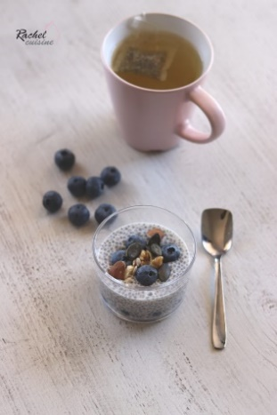
MARDI | -Café  -2 tranches de pain seigle et céréales  -1 cuillère à café de purée d’amandes  -1 banane | -Assiette complète : Légumes au four, poulet à la crème, pâte de pois chiches  -Skyr, myrtilles avec 1 càc sirop d’agave,2 amandes | -Infusion  -1 part de banane bread au chocolat | -Dos de cabillaud mariné, riz sauvage et légumes  -ananas | 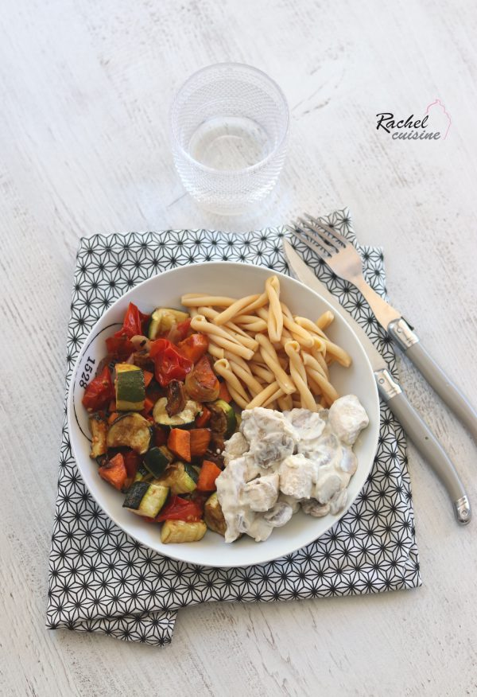
MERCREDI | -2 parts de banane bread au chocolat  -Café | -3 tranches de cake ratatouille, semoule  -salade verte + vinaigrette  -1 skyr avec des cerises surgelées Picard  -1 cuillère à café de sirop d’agave | -Infusion  -1 banane avec 10 g de chocolat noir fondu | -Légumes au four (reste de la veille)  -1 galette de blé noir avec 1 œuf et 30 g de fromage râpé  -1/2 tranche de banane bread au chocolat | 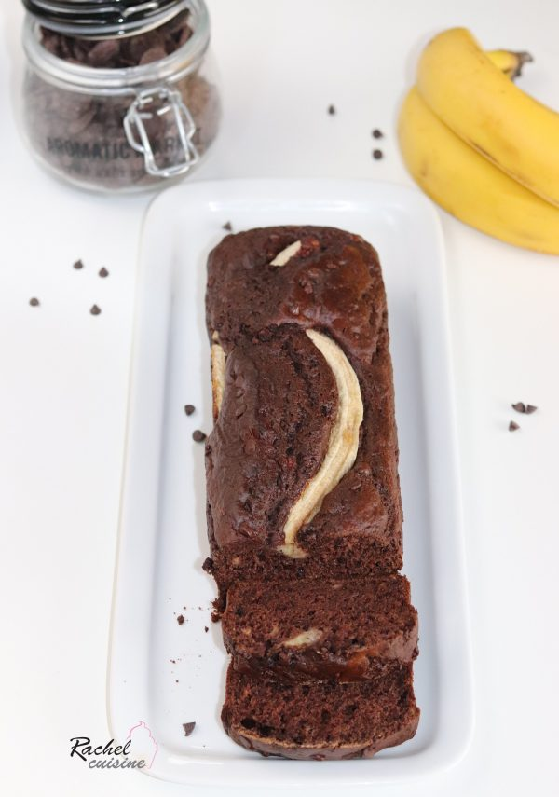
JEUDI | -Porridge crémeux, banane et fruits rouges  -Café | -Assiette complète : saumon, haricots rouges, épinards, patates douces, houmous  -1 pomme | -Infusion  -Skyr avec des framboises  -1 cuillère à café de sirop d’agave | - Steak végétal, frites de polenta  -Brocolis vapeur  -1 carré de chocolat noir | 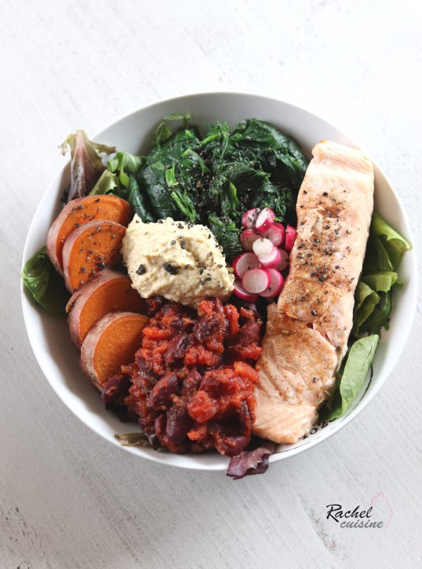
VENDREDI | -Porridge rapide poires, chocolat  -Café | -Maquereau (en boite grillé nature)  -Taboulé quinoa, tomates séchées et concombre  -1 tranche de pain complet aux céréales  -30 g de fromage de chèvre | -une poignée de noix de cajou  -1 morceaux d’ananas | -Salade composée : salade verte, saumon cuit au four, asperges, tomates, champignons  -100 g de pâtes cuites froides  -vinaigrette : 1 càs d‘huile, moutarde, vinaigre  -1 part d’invisible pommes, myrtilles | 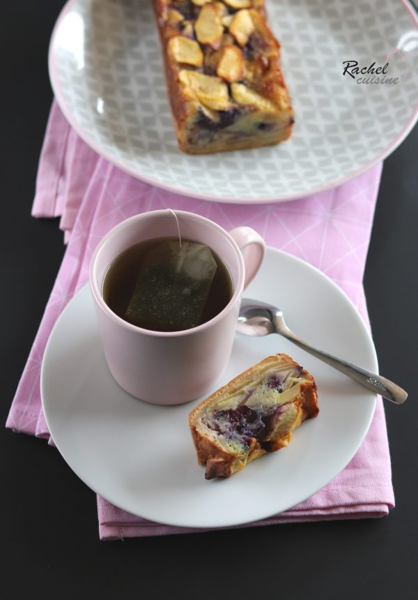
SAMEDI | -3 parts d’invisible pommes, myrtilles  -café | -1 patate douce farcie façon chili végétarien  -salade+ vinaigrette  -1 pomme | -Infusion | -1 part de Gratin courgettes, saumon fumé  -salade verte + vinaigrette  -Tiramisu poires, spéculos  -1 verre de vin | 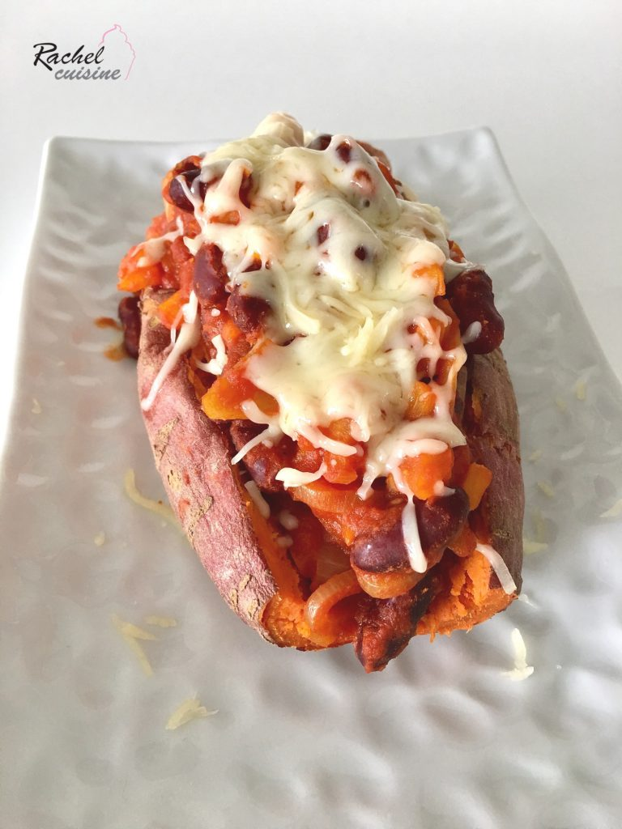
DIMANCHE | -2 tranches de pain Nordique, beurre, miel  -1 kiwi  -Café | -1 burger au bœuf et haricots rouges avec coleslaw  -Salade verte et salade  -Fraises | -Infusion | -3 petits flans asperges saumon fumé  -Salade verte avec radis et asperge  -vinaigrette  -1 skyr avec des myrtilles | 